Frise chronologique à compléter : indiquer les dates repères ainsi que les noms des scientifiques sur la frise en y associant les documents (photos, scientifiques, …) (format A3) => consignes : découper, coller les documents. Choisir un ou deux mots clefs accompagnant chaque document (exemple : unité du vivant, cellule, ….)

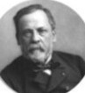 | 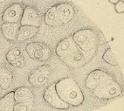 | 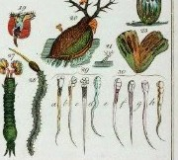 | 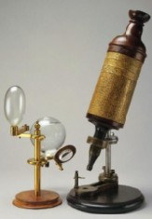 | 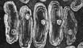 | 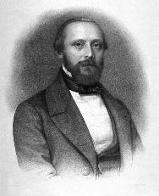 | 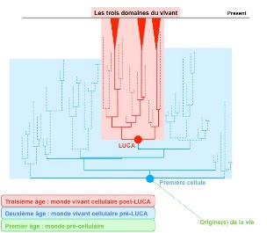

Frise chronologique à compléter : indiquer les dates repères ainsi que les noms des scientifiques sur la frise en y associant les documents (photos, scientifiques, …) (format A3) => consignes : découper, coller les documents. Choisir un ou deux mots clefs accompagnant chaque document (exemple : unité du vivant, cellule, ….)

